

단기, 중기, 장기 스케줄링의 차이점을 설명하라.

단기, 장기 스케줄링의 주요한 차이점은 실행 빈도이다. 단기 스케줄러(CPU 스케줄러)는 실행 빈도 수가 많고, 장기 스케줄러(작업 스케줄러)는 실행 빈도수가 적다. 그리고 중기 스케줄러는 스와핑이라는 기법을 쓴다.



프로세스들 사이에 문맥을 교환하기 위해 커널이 수행해야 할 행동을 설명하라.

커널은 과거 프로세스의 문맥을 PCB에 저장하고, 수행이 스케줄된 새로운 프로세스의 저장된 문맥을 복구한다.



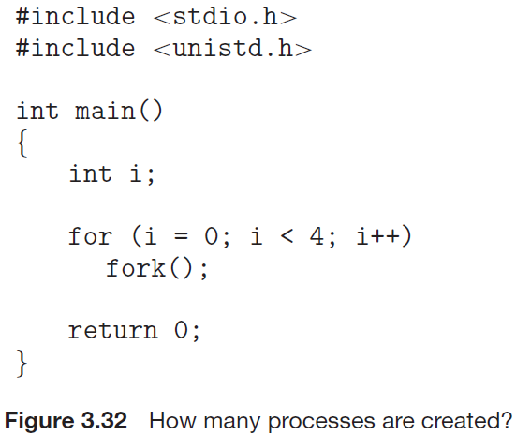

16개, $2^{4}$ 이기 때문이다.



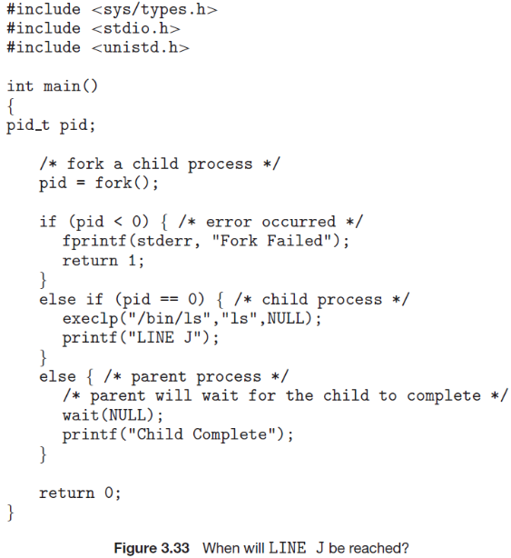

“LINE J”가 출력되는 상황은 fork 함수로 자식 프로세스를 성공적으로 생성했을 때 이다. 자식 프로세스는 pid를 0값으로 반환 받을 때 pid == 0 이 되므로 execlp로 인해 현재 폴더에 대해 ls 명령어를 실행하고 “LINE J”를 출력한다.

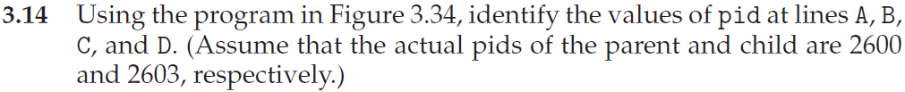

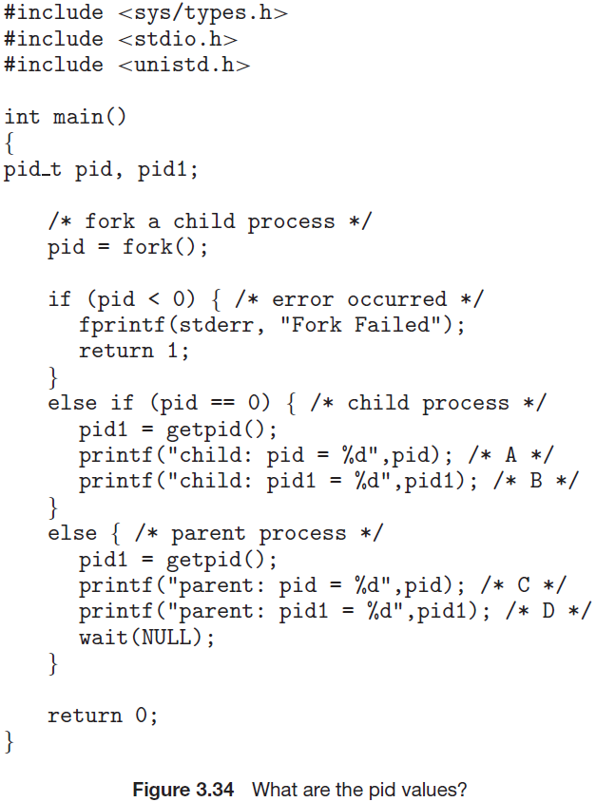

A = 0, B = 2603, C = 2603, D = 2600



단일 쓰레드 해결책에 비해 향상된 성능을 제공하지 못하는 다중 쓰레딩 프로그래밍의 예를 두개 제시하라.

1. 순차적인 프로그램, 예를 들면 숫자 1부터 100까지 세는 프로그램
2. “쉘” 프로그램, 예를 들면 C 쉘 또는 Kom 쉘

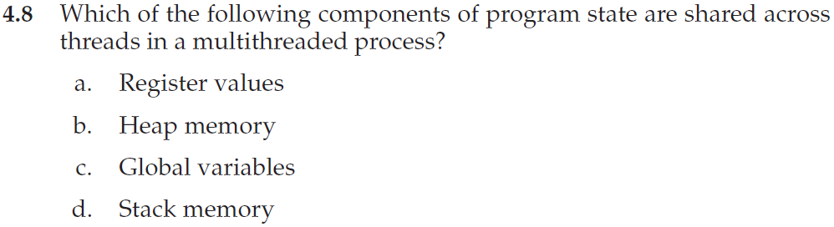

다음과 같은 프로그램 상태 중 어느 상태가 다중 쓰레드 프로세스의 쓰레드들 사이에 공유되는가?

1. 레지스터 값들, b. 힙 메모리, c. 전역 변수들, d. 스택 메모리

b. Heap memory, c. Global variables



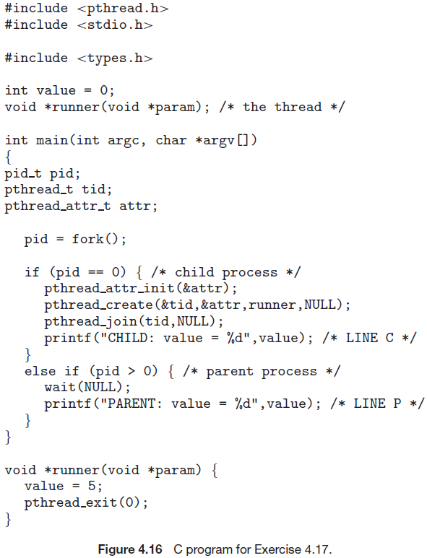

LINE C = 5, LINE P = 0